08
Tomber

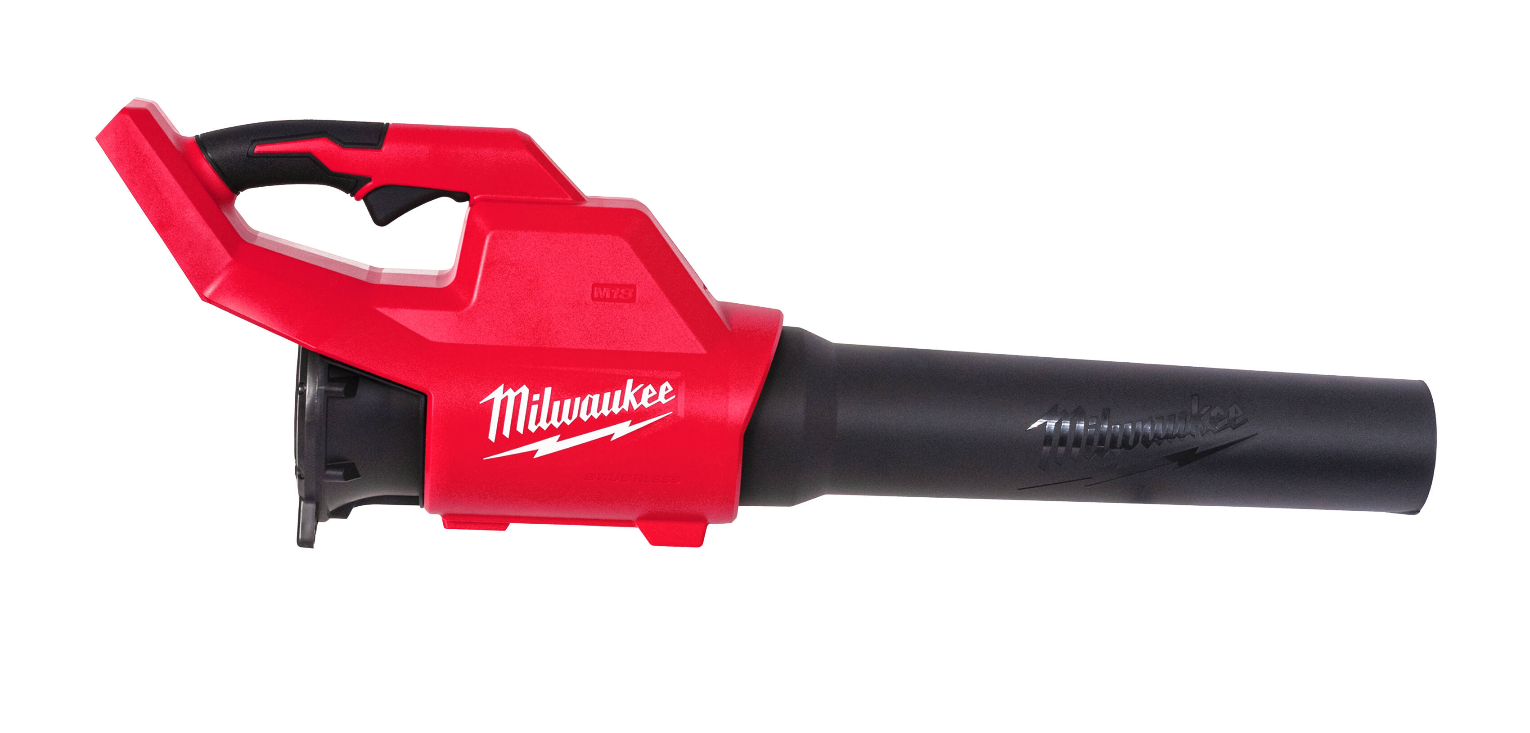


La dernière addition de MILWAUKEE® à la gamme d'équipements électriques extérieurs

MILWAUKEE® présente le nouveau souffleur brushless M18™, le dernier produit à rejoindre la gamme en expansion des équipements électriques d'extérieur. Conçu pour le confort de l'utilisateur, le souffleur brushless M18™, est léger et compact pour une maitrise et une maniabilité accrue, ainsi qu’un confort optimal pour l’utilisateur.
Un design plus léger qui améliore le confort et le contrôle de l'utilisateur.

« »

Grâce à un moteur BRUSHLESS, ce souffleur brushless M18™, offre des performances puissantes avec jusqu'à 12,7 m3/min de volume d'air à une vitesse de 193 km/h et une force de soufflage de 11 Newtons.

”


Le souffleur brushless M18™, fonctionne avec un niveau de pression acoustique de 75,5 dB(A), aidant les utilisateurs à minimiser les perturbations lors de l'utilisation et, pesant seulement 3,1 kg (avec une batterie M18 HB 5,5). Ce souffleur contribue à minimiser la fatigue lors d'une utilisation prolongée et à augmenter la productivité en réduisant les temps d'arrêt tout au long de la journée.

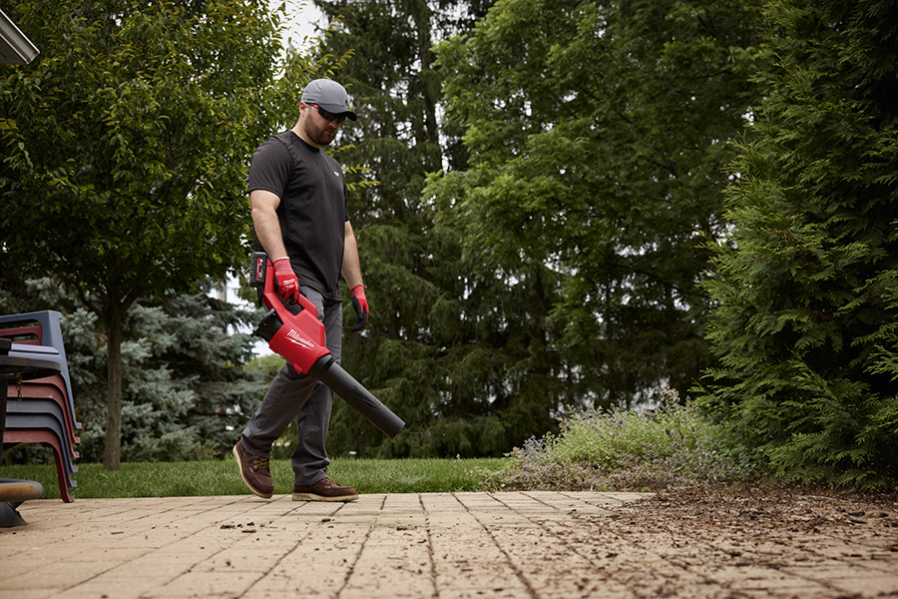
Ce souffleur dispose également d'une gâchette variable et d'un bouton de verrouillage pour plus de contrôle et de commodité. La fonction verrouillage permet aux utilisateurs de maintenir la pleine accélération sans avoir à maintenir la gâchette en continu, ce qui réduit la tension de la main lors des applications plus longues.

MILWAUKEE® s'engage à améliorer la productivité en proposant des solutions axées sur la performance et le métier, afin que les utilisateurs puissent effectuer une journée entière de travail sur un seul système de batterie. Le souffleur sans balais M18™ est entièrement compatible avec l'ensemble de la gamme M18™, offrant désormais plus de 315 solutions.

Spécifications

Souffleur BRUSHLESS M18™

M18 BLBLO-0

- Type de batterie : lithium-ion
- Système de batterie : M18™
- Vitesse de soufflerie (km/h) : 0 – 193 km/h
- Débit d'air (m3/min) : 12.7 m3/min
- Force de soufflage [N] : 11 N
- Poids avec batterie (EPTA): 3,1 kg (M18 HB 5,5)

Le kit comprend : (1) souffleur brushless M18™,

Pour en savoir plus sur le souffleur brushless M18™, voir des images vidéo en action ou trouver votre magasin le plus proche, veuillez visiter www.milwaukeetool.eu

NOTES AUX ÉDITEURS
Milwaukee Tool est un fabricant leader de l'industrie d'outils électriques lourds, d'accessoires et d'outils manuels pour les utilisateurs professionnels dans le monde entier. Depuis la création de l'entreprise en 1924, Milwaukee Tool a dominé l'industrie tant en durabilité qu'en performance. Avec un engagement indéfectible envers les métiers, Milwaukee Tool continue de diriger en se concentrant sur la fourniture de solutions innovantes et spécifiques à chaque métier.

LA QUALITÉ MILWAUKEE®
La qualité est notre priorité absolue. En commençant par la compréhension des besoins de l'utilisateur professionnel d'outils électriques, la qualité est façonnée par la conception de produits, composants et procédés supérieurs, et s'étend à l'utilisation de matériaux, de fournitures de haute qualité et des tests rigoureux en interne et sur le terrain.
Le processus se termine par la livraison d'outils électriques robustes et d'accessoires dont les professionnels ont besoin et ont besoin. Quality a forgé la réputation de Milwaukee Tool depuis 1924 et continue d'être le moteur de sa croissance.

